БІОГРАФІЧНІ ВІДОМОСТІ  БАБИНЕЦЬ  РОМАН ВАСИЛЬОВИЧ  Заступник голови  Львівської районної державної  адміністрації | 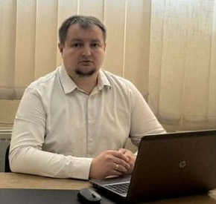

Працює | Заступник голови Львівської районної державної адміністрації
Громадянство | громадянин України
Число, місяць і рік народження | 24 грудня 1992 року
Місце народження
  м.Львів, Львівської області
Освіта | 2013, Українська академія друкарства, спеціальність – «Комп’ютерні технології і системи ВПВ», бакалавр;  2014, Українська академія друкарства, спеціальність – «Комп’ютерні технології та системи ВПВ», спеціаліст;  2017, Національний університет «Львівська політехніка», спеціальність - «Економіка підприємництва», спеціаліст.
Науковий ступінь, вчене звання | не має
Володіння мовами | українською - вільно, англійською – середній рівень
Нагороди, почесні звання | не має
Прийняття Присяги державного службовця |  | --
Ранг державного службовця |  | --
Категорія посади державної служби |  | --
Загальний стаж роботи |  | 13 років 6 місяців 23 дні
Стаж державної служби |  | 0 років 0 місяців 0 днів
Стягнення  Депутат ради |  | не має  --
Трудова діяльність
12.2012 - 05.2013  06.2013 - 09.2017  10.2017 - 04.2026  10.2017 - 04.2026  12.2021 – 04.2026  01.2018 –06.2026  04.2025 – 06.2026  06.2026 – до ц.ч. | менеджер ТзОВ «ІНТЕЛКОМ-ТВ»  виконавчий директор ПП «ТО СЕРВІС СИГНАЛ»  директор ТОВ «ТО СЕРВІС СИГНАЛ»  директор ПП «ТО СЕРВІС СИГНАЛ» за сумісництвом  директор ТОВ «ІНТЕЛКОМ-ТВ» за сумісництвом  головний бухгалтер ТОВ ТРК «ВІЛЬНЕ СЛОВО» за сумісництвом  радник голови Львівської районної державної адміністрації на громадських засадах  заступник голови Львівської районної державної адміністрації

11.06.2026/23.06.2026

